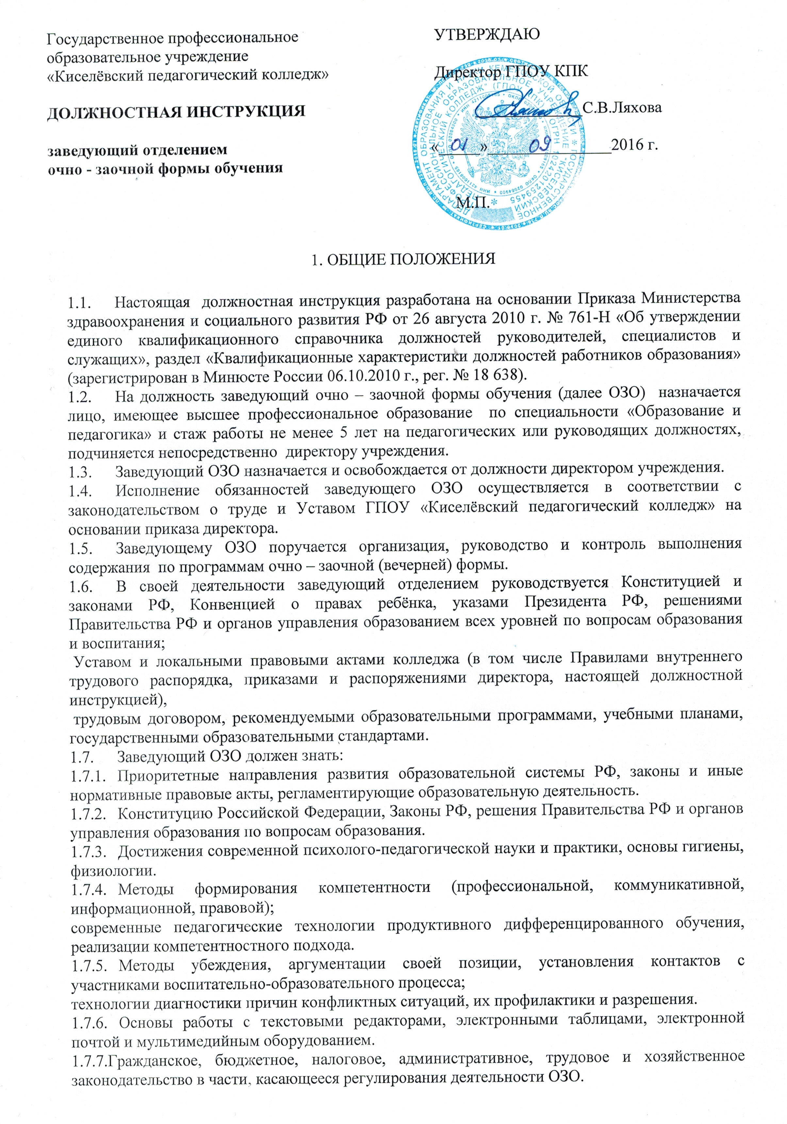

1.7.8. Основы менеджмента, управления персоналом, основы управления проектами.
1.7.9. Правила и нормы охраны труда, техники безопасности и противопожарной защиты.
1.8. Заведующий ОЗО должен обладать:
1.8.1. Профессиональной компетентностью, обеспечивающей эффективное решение управленческих проблем и профессиональных задач;
видение проблем и их преодоление, нахождение решений;
гибкость и готовность принимать происходящие изменения, умение их инициировать и управлять ими;
владение современными технологиями управления качества образования, коллективом;
умение видеть, развивать возможности и ресурсы участников ВОП.
1.8.2. Коммуникативной компетентностью, обеспечивающей эффективное взаимодействие со всеми участниками воспитательно-образовательного процесса; разрешения напряжённых и конфликтных ситуаций; владения навыками ораторского искусства, активного слушания (умение слышать и понимать), аргументации и убеждения, мотивации подчинённых.
1.8.3. Информационной компетентностью, обеспечивающей эффективное восприятие и оценку информации, отбор и синтез информации в соответствии с системой приоритетов; использование информационных технологий в управленческой деятельности, работу с различными информационными источниками и ресурсами, позволяющими проектировать решение управленческих, педагогических проблем и практических задач, ведение документации на электронных носителях.
1.8.4 Правовой компетентностью, обеспечивающей эффективное использование в управленческой деятельности законодательных и иных нормативных правовых документов органов власти; разработку локальных нормативных правовых актов.

II. ОБЯЗАННОСТИ

Заведующий ОЗО обязан:

2.1.руководствоваться Порядком организации и осуществления образовательной деятельности по очно – заочной форме обучения;
2.2.комплектовать контингент обучающихся;
2.3.осуществлять подготовку, корректировку учебно-программной документации по специальности в соответствии с требованиями ФГОС СПО;
2.4.составлять, вносить изменения и корректировку учебного плана;
2.5.согласовывать учебный план с зам. директора по УМР;
2.6.совместно с зам. директора по УМР рассматривать педагогическую нагрузку и представлять на утверждение Управляющего совета колледжа;
2.7.контролировать ведение журналов учебных занятий;
2.8.составлять ведомости успеваемости студентов (слушателей), вести личные дела;
2.9.осуществлять контроль выполнения содержания рабочих программ учебных предметов, курсов, дисциплин (модулей);
2.10.обеспечить наличие УМК, контрольно – оценочных и методических материалов преподавателями при осуществлении обучения;
2.11.готовить необходимую документацию и материалы к заседаниям (промежуточной) Государственной аттестационной комиссии, проекты приказов о допуске к (промежуточной) итоговой Государственной аттестации;
2.12.готовить приказы по движению контингента (о зачислении, об отчислении и т.д.);
2.13.обеспечивать своевременную заявку на выдачу дипломов об образовании;
2.14.своевременно разрабатывать (вносить изменения) в локальные нормативные акты, касающиеся ОЗО;
2.15.ежемесячно подавать проекты приказов на оплату труда преподавателей в соответствии расписания.

III. ПРАВА

Заведующий ОЗО имеет право в пределах своей компетенции:
3.1. требовать от преподавателей выполнение Устава и Правил внутреннего распорядка колледжа; выполнение в полном объёме рабочих программ;
3.2.проверять посещаемость учебных занятий;
3.3.вносить предложение на поощрение и наказание преподавателей;
3.4. совмещать преподавательскую деятельность.

IV. ОТВЕТСТВЕННОСТЬ

Заведующий ОЗО в порядке, установленном законодательством РФ, несет ответственность:
4.1. за невыполнение или ненадлежащее выполнение функций, отнесенных к его компетенции; достоверность документации;
4.2.за качество образования обучающихся колледжа;
4.3.за неполный объем реализации образовательных программ;
4.4.за жизнь и здоровье обучающихся и работников колледжа во время и вследствие занятий;
4.5.за нарушение прав и свобод обучающихся и работников колледжа в образовательном процессе им лично;
4.6.за непринятие мер по предупреждению (по пресечению) нарушений в колледже законов РФ; норм морали, нравственности, правил внутреннего распорядка;
4.7.за материальный ущерб, нанесенный колледжу по его вине или халатности;
4.8.за отсутствие корректности при взаимодействии с участниками воспитательно-образовательного процесса.

V. ВЗАИМООТНОШЕНИЯ. СВЯЗИ ПО ДОЛЖНОСТИ.

5.1.работает в режиме ненормированного рабочего дня по графику и расписанию занятий;
5.2.самостоятельно планирует свою работу на каждый семестр и утверждает у директора;
5.3.получает от директора колледжа информацию нормативно- правового и организационно - методического характера, знакомится под роспись с соответствующими документами;
5.4.систематически обменивается информацией по вопросам, входящим в свою компетенцию с педагогическим коллективом, с членами администрации;
5.5.представляет анализ своей деятельности на педагогическом Совете.

Настоящая Инструкция разработана
специалистом по кадрам
___________ / Кириллова Е.И. /
Подпись Ф.И.О.

СОГЛАСОВАНО
Юрисконсульт
________________ /Несинова И.М./
Подпись Ф.И.О.

С инструкцией ознакомлен(а)
___________/______________________________________________/
Подпись Ф.И.О.
«____» ___________ 20___г

